גיא אטיאס והקלפטומנים
'בשם האלוהים'
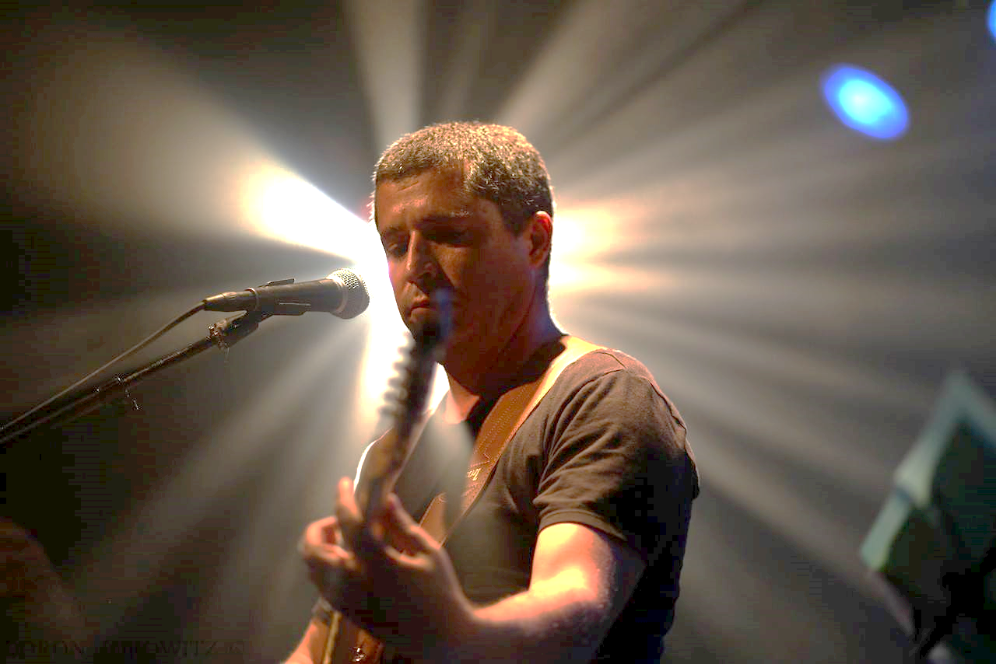
צילום: דורון הורוביץ
סינגל שני מתוך אלבום הבכורה 'חשוף'
מילים ולחן: גיא אטיאס
הפקה מוזיקלית: עמיר לב
סינגל שני לגיא אטיאס והקלפטומנים 'בשם האלוהים' מתוך אלבום הבכורה שהושק בחודש שעבר בתאטרון 'תמונע'. הטקסט לשיר נכתב בערב הארור ההוא של ה- 31 ביולי 2015, כשמבזקי החדשות סקרו את הדקירה המזעזעת של הצועדים במצעד הגאווה בירושלים ואת זריקת בקבוק התבערה אל בית משפחת דוואבשה בכפר דומא. השיר נוצר מתוך הכעס הכאב והתסכול על המצב שאליו הגענו, ועל הקיצוניות של אנשים בחברה ש'בשם האלוהים' מבצעים פשעים ולוקחים חיים. השיר נכתב והולחן באותו הלילה. הוא גם השיר שהיווה יריית פתיחה ליצירת האלבום כולו.

אלבום הבכורה 'חשוף' יצא בספטמבר, ונכתב בסיכומה של תקופת חיים ובסיומו של משבר שהוביל לשינוי והוליד, חיים חדשים. החיבור ליצירה של עמיר לב וההזדהות אתו, היא שדחפה את גיא לפנות אל עמיר ולהזמין אותו להפיק את אלבום הבכורה שלו.

שותפים ליצירת האלבום: הגיטריסט גל דהן, המורה הראשון של גיא לגיטרה, שותף להלחנה. אור חייט: גיטרה בס, לקח חלק נכבד בעיבודים ואלון תבורי על התופים. הקלידים באלבום נוגנו על ידי עמר קינן. האלבום הוקלט באולפני 'הסליק' ובושל ע"י אורי וינוקור.

הופעות קרובות:
12.11 וונדרבר חיפה, אורח מיוחד: עמיר לב.
16.11 לבונטין 7, ת"א

לפרטים נוספים:
מעיין בר יואל MBY Management
052-3703136 maayanby13@gmail.com

